1. VESMÍR
1.1 Sluneční soustava
Slunce
- středně velká hvězda naší Galaxie, jediná hvězda Sluneční soustavy
- hmotnost Slunce tvoří 99% hmotnosti Sl. soustavy
- koule žhavých „tekutých“ plynů – plazma
- poloměr Slunce 700 000 km (Země 6 371 km)
- vzdálenost od Země 150 mil. km = 1 AU
- uvnitř extrémní hustota a teplota cca 15 mil.°C, na povrchu cca 7 000°C, ve slunečních skvrnách pouze 4 000 °C a v koroně (nízká hustota) 1 – 3 mil.°C
1.2 Galaxie
- ve vesmíru 20 mld. galaxií, hvězdných soustav
- naše galaxie = Galaxie (Mléčná dráha – viditelná část Galaxie): 150 mld. hvězd, tvar čočky
(disku)
- Sluneční soustava obíhá střed Galaxie rychl. 230 km/s, 1 oběh = 240 mil. let
- Země letí ve Sluneční soustavě i s ostat. planetami rychlostí 19,5 km/s
1.3 Vesmírné vzdálenosti
Země – Slunce = 150 mil. km
Země – Měsíc = 384 400 km
Země – nejbližší další hvězda α Kentaura = 41 biliónů km
1 AU (astronomická jednotka) = 150 000 000 km (Země – Slunce)
1 světelný rok (l.y.) = vzdálenost, kterou urazí světlo rychlostí 300 000 km/s za 1 rok
= 63 300 AU
= 9,5 bil. km

1.4 Hvězdy
Koule žhavých plynů (plazma) vyzařující záření.
Jadernými reakcemi se H + H ---- He + energie
Postupně se He přeměňuje na další prvky periodické tabulky. Na konci života hvězdy její výbuch vyvrhne chemické prvky do vesmírného prostoru.
- nejbližší hvězda = Slunce
- 2. nejbližší hvězdička (svítivost 1/20 000 Slunce) Proxima Kentaura (současné rakety by k ní
letěly 70 000 let)
- 3. nejbližší hvězda α Kentaura
Mezihvězdný prostor – temný prostor, kterým prochází záření, p+,e-,n, prach a plyny tvořící
mlhovinu
Velikost hvězd
Slunce – hvězda menší až střední velikosti
Červený /rudý obr – hvězda mnoho set krát větší Slunce, ANTARES
Červený trpaslík – malá hmotnost a velikost (10x menší Slunce), 75% hvězd v Galaxii,
PROXIMA CENTAURI
Bílý trpaslík – hvězdička velikosti planet, zánikem hvězd (jádro z C a O)…. / nedostatek tepla
pro úplnou přeměnu na ostatní prvky periodic. tab./, slabá záře
- často tvoří „neviditelnou“ dvojhvězdu s rudým obrem (pozorujeme pulsaci
v záření rudého obra)
Neutronová hvězda – zhroucená a vyhaslá hvězda o poloměru cca 40 km s obrovskou
hustotou přes 1 000 000g/cm³ (Slunce 1,3 g/cm³)
……. hora Říp by měla velikost krychle 1x1x1 cm
Supernova – poslední stádium v životě velké hvězdy, dochází ke gravitačnímu zhroucení a
výbuchu – září po celém vesmíru
Při gravitačním kolapsu jsou e- vmáčknuty do p+ a vznikají n (neutronová hvězda), střed hvězdy bývá ze Fe o teplotě 200 mil.°C = nejvyšší teplota ve vesmíru X – 272°C nejnižší
Po výbuchu supernovy jsou prvky periodické tab., které na hvězdě vzniknou rozmetány do vesmíru, z jádra hvězdy ------------ neutronová hvězda (pulsar)
----------- černá díra
Černá díra
Velmi hmotný vesmírný objekt se silným gravitačním polem v časoprostoru.
Nejčastěji ve středech galaxií nebo v místě zániku hvězdy.
Pohlcuje okolní hmotu (i hvězdy), záření a pokřivuje časoprostor, „nestrávenou“ hmotu vyvrhuje do vesmíru.
1.5 Stavební částice vesmíru
a) fotony – částice záření (převaha při vzniku vesmíru) – světelné, tepelné, ÚV, RTG, radiové
b) základní elementární částice: p+,e-,n ….. hmota
p- (antiproton),e+ (pozitron) … antihmota p+ +p+ ---- n a e+
V každé hmotě je tzv. klidová energie (E). Čím větší hmota, tím větší klidová energie --- přeměna na jinou energii.
E = m . c² (m – hmotnost, c – rychlost světla)

Jaderná síla – nejmohutnější síla ve vesmíru, váže k sobě p+ a n do atomových jader

Elektrická síla – působí mezi částicemi s nábojem (e- a p+ nebo mezi ionty)
- z atomů tvoří molekuly a makromolekuly
- podílí se na stavbě a fungování lidského těla
- drží po hromadě kosmická tělesa do vel. 500 km

Gravitační síla – nejslabší ze základních vesmírných sil
- drží po hromadě velká vesmírná tělesa
- na Zemi jí říkáme TÍŽE |(způsobuje, že jsou tělesa těžká)
- ve vesmíru shlukuje prach a mlhovinu ---- vznik hvězd a planet
- ukončuje život hvězd
- zpomaluje rozpínání vesmíru
1.6. Záření
Ve hvězdách jaderné síly umožňují spojovat jádra vodíků. Klidová energie se pak přeměňuje na záření. V jádru hvězd vzniká RTG záření, které se cestou k povrchu Slunce ( 1 mld. let) mění na ÚV a pak světelné záření, které na Zemi dopadne za 8 min. ( 300 000 km/s ve vakuu).
Před 10 mld. Velký třesk – vznik vesmíru.
Nejprve tzv. FOTONOVÉ období, většina energie v záření.
Fotony – „částice“ energie záření, ve kterých kmitá elektrická a magnetická síla
Rozpínáním vesmíru se zmenšovala převaha fotonů, dnes převažuje ve vesmíru HMOTA (Hmotné období).
záření ------ energie fotonů ------ pohlcení – absorpce ---------- vz. hmota (materializace záření)
hmota (částice) ------ vyzáření fotonů – emise ------------------- vz. záření
Přeměna hmoty v záření:
- vyzáření tepla (kamna, žárovka, hvězdy)
- prudké zastavení nabité částice (RTG)
- prudký náraz neutronů do atomových jader (jaderné záření)
Náraz fotonů na hmotu:
- náraz na bílou hmotu ------ odraz fotonů
- náraz na tmavou hmotu ----- zánik fotonů: teplo
dodání energie chlorofylu – umožnění fotosyntézy
odtržení elektronu v atomu ----- vz. ion

Fotony se šíří v elektromagnetických vlnách. Šířka elektromagnetického vlnění = vlnová délka λ
radioaktivní gama záření (krátkovlnné):
rentgenové RTG záření:
ultrafialové ÚV záření:
světelné (středněvlnné) 400 nm – 760 nm:
infračervenné – tepelné (dlouhovlnné) z.:
mikrovlnné:
radiové záření:
kmitočet (f): počet period (opakujících se vln záření) za 1 s, jednotka Hertz (Hz)
radioaktivní gama záření
- záření malé vlnové délky
- vzniká činností hvězd a rozpadem radioaktivních prvků
- lékařství (gama nůž) X rakovina
RTG záření
- krátkovlnné záření
- neprochází olovem
- vzniká v hvězdách
- diagnostika v lékařství X rakovina, neplodnost (ochrana štítné žlázy a pohl. žláz)
ÚV záření
- krátkovlnné záření
- desinfekce pitné vody, čištění akvarijní vody, desinfekce operačních sálů
- výboj v úsporných zářivkách, odhalování padělaných bankovek
- opalování a tvorba vit.D
- rakovina kůže, oční zákal, nízký růst vysokohorských rostlin
- světélkování bílé barvy (disco)
- viditelné pro včely i ptáky (nálepky proti nárazům ptáků do skel)
Světelné záření – viditelné světlo (400 nm – fialová až 760 nm – červená)
- tzv. bílé světlo složené z barev duhy
- viditelné spektrum záření pro člověka
- fotosyntéza
Duha = optický jev vznikající rozkladem světla na kapkách vody (krystalcích ledu) v atmosféře



Infračervené záření
- dlouhovlnné tepelné záření
- topná tělesa (sálavé teplo), dálkové ovladače, infrakamery
- orientace chřestýšů (lov)
Mikrovlnné záření
- dlouhé vlny
- radar v letectví, radary na rychlost (policie)
- přenos dat mobilních telefonů
- navigace
- ohřívání potravin
Radiové záření
- velmi dlouhé vlnové délky
- přenos dat a informací rozhlasu a televize
- vysílačky
- průzkum existence mimozemských civilizací

LASER
- elektromagnetické záření krátkých vln s velmi vysokým kmitočtem
- přenos telefonních a TV dat
- vrtání, řezání, vypalování ve zdravotnictví
- vypalování dat na CD a DVD
- tiskárny, ukazovátka, čtečky čárových kódů, zaměřovače zbraní,…..

2. JADERNÁ ENERGIE
2.1 Nuklidy a izotopy
radioaktivní izotop = izotop se samovolně přeměňujícími jádry, uvolňují radioaktivní záření
(alfa, beta, gama, neutronové ……. rakovina, nemoc z ozáření)

2.2 Radioaktivita
Henri Becquerel (1852 – 1908) – uran vydává neviditelné záření (zčernání fotograf. desky)
manželé Curie (1868 – 1934 Marie C. Sklodowska) – ze smolince získali Ra a Po
- neviditelné záření = RADIOAKTIVITA : 1 Bq
radioaktivní záření: U, Ra, Po, Pu, Rn ,……………
Poločas přeměny = doba, za kterou se přemění polovina jader izotopu
Atomové hodiny – porovnáním množství stabilních nuklidů s nestabilními izotopy můžeme
určit stáří předmětů
např.: C12 a nestabilní C14 v N 14 – poločas rozpadu 5 730 let ….. radiouhlíková metoda
nestabilní U 238 v Pb 208 – pol. rozpadu 4 510 000 000 let
Využití radioaktivity
- pozorování pohybu látek (prvky, geny, léky,… )v organismech, v přírodě (ozáří se vzorek vody, která se vsakuje a pak se hledá, kde z podzemí vyvěrá,…
- ozařování rakovinotvorných nádorů (buněk) – Lexelův gama nůž, protonová léčba
- ozařování ovoce či zeleniny (aby neklíčila, nekazila se)
- detekce síly stěn kovů, přítomnost mikrotrhlin, pevnost a kvalita svárů
- lázeňství (Jáchymov – 1. radioaktivní lázně na světě)

2.3 Jaderná energetika
1 g U uvolní tolik energie, jako 2 000 l benzínu nebo 3 000 kg uhlí
- ČR patří mezi největší producenty U na světě – hl. dříve, dnes hodně CAN, Austrálie, RUS
V přírodě U 238 s malým množstvím U235………. zvyšování podílu U 235 – tzv. obohacování
(FRA, RUS, N)
další štěpné materiály Pu 239 (výroba atomových bomb), Th 232

n ------ ²³⁵U -------------- ⁸⁹Kr + ¹⁴⁴Ba
------------- ENERGIE
------------- n ---------------------- 235 U
n + n …….. třeba ze štěpné reakce odstranit kontrolními tyčemi s bórem
havarijní tyče ….. odebráním volných n končí jaderná štěpná reakce
Využití štěpných reakcí a jaderných reaktorů:
JE – Temelín, Dukovany, FRA, SVE, VB, JAP, USA, RUS X RAK, ústup v N
pohon atomových ponorek a válečných lodí (30 let palivo)
NAKRESLI schéma JE – F str.139
Vyhořelé palivo: cca 5 let v bazénu v meziskladu (JE)
sklad (úložiště) jaderného paliva - ???????????? v Evropě 0
nebezpečná radiace 90 000 let (Xe, Kr, Cs, I)
Jaderné zbraně: U + Pu ………… 1945 Hirošima , Nagasaki
vodíková puma (mnohem menší)
Ochrana při jaderném výbuchu:
- podzemní betonový kryt + zásoba potravin a pitné vody
- dýchací plynová maska proti vdechu radioaktivity
- podáním jodu (fasují lidé v obcích kolem JE)
- po odeznění bezprostředního jaderného nebezpečí opustit danou oblast (i desítky let neobyvatelná)

Ochrana lidských staveb před radioaktivitou – Rn z podloží
- měření Rn před stavbou v půdě a po stavbě před kolaudací
- Rn lepenka, folie, odvětrání v podezdívce nebo v podlaze

2.4 Termojaderná fúze
Reakce, při kterých se slučují jádra vodíku, vzniká helium + obrovská energie ….. reakce na Slunci.
K úspěšné srážce vodíků je třeba jejich vysoká rychlost a vysoká teplota – stovky mil.°C.
V těchto podmínkách dochází k ionizaci plynu (mají náboj) – plazma.
Zatím jen v testovacích provozech, možná energie budoucnosti – nevzniká radioaktivní rozpad.
Symbol pro radioaktivní materiál:
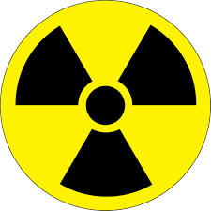

3. Elektrická energie
3.1 Elektrická energie ve vesmíru
a) přenáší energii od středu hvězd k povrchu
b) elektrické proudy uvnitř hvězd a některých planet tvoří hvězdný (planetární) magnetismus
c) v mezihvězdném prostoru spojuje atomy do molekul a povrchových částic
V jádru Země (tekuté, kovové, vodivé) tečou silné elektrické proudy, kolem kterých se tvoří magnetické pole.
Magnetosféra
Magnetické siločáry tvořící ochranný obal Země, chrání Zemi před nebezpečným slunečním větrem (fotony, p+,e-). Reakcí slunečního větru s magnetosférou vzniká polární záře.

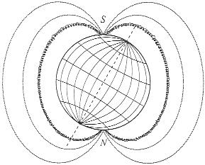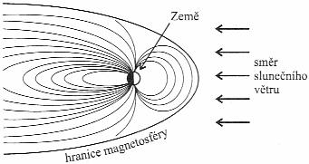
3.2 Elektrický proud, galvanický článek, akumulátory
Elektrický proud – tok elektronů, které pohání elektrická síla od – pólu (přebytek e-) ke
+ pólu (přebytek p+)
Často používá dohodnutý směr toku proudu, který je od kladného pólu zdroje přes spotřebič k zápornému pólu zdroje. Tento dohodnutý směr je opačný než skutečný směr toku elektronů ve vodiči.
Vodič el. proudu – obsahuje volné elektrony
- kov, kapalina s ionty, tuha, vzduch s ionty
Izolant – materiál, který nevede el. proud
- dřevo, sklo, porcelán, guma, plast, destilovaná voda (nemá volné ionty)

Galvanický článek
Zdroj elektrické energie získaný chemickou redoxní reakcí.
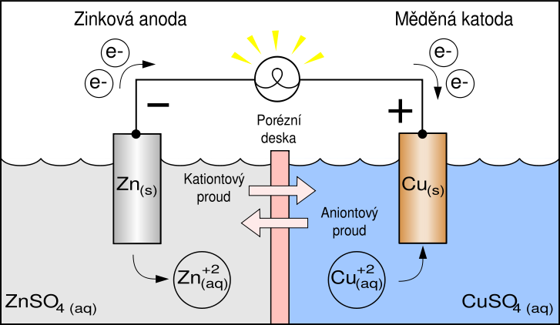
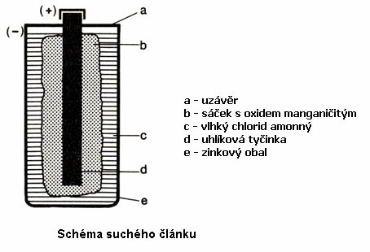
BATERIE – knoflíkové, obyčejné ZnCl, kvalitnější alkalické AlMn
Akumulátory – baterie vhodné k nabíjení
olověný akumulátor (autobaterie):
- elektrody Pb a PbO2
- elektrolyt (roztok H2SO4)
Výroba elektrického proudu:
a) chemický způsob – galvanický článek
b) elektromagnetickou indukcí – pohybem drátu - cívky (vodiče) v magnetickém poli dojde
k vybuzení el. proudu (indukce)….. viz elektrárny
Je-li magnet v okolí vodiče v klidu, el. proud nevzniká.
3.3 Bezpečnostní zásady
- nedotýkáme se odkrytých částí elektrických zařízení (živé části)
- nedotýkáme se mokrou rukou el. zařízení
- nepoužíváme elektrospotřebiče, jsme li mokří nebo ve vodě
- respektujeme návody k použití obsluhy
- elektrický spotřebič zapojujeme do zásuvky vypnutý
- nepoužíváme spotřebiče s poškozenou přívodní šňůrou
- při výměně žárovky nebo při opravě elektrospotřebič vytáhneme ze zásuvky
- nehrajeme si v blízkosti elektrického vedení, nelezeme na sloupy elektrického vedení,
nelezeme na vagóny s trolejí nad nimi, nedotýkáme se drátů na zem spadlých
- v bouřce nestojíme pod stromy, nejlépe v budově s hromosvodem s uzeměním

3.4 Elektromagnet
Je cívka (navinuté dráty) s jádrem s magneticky měkké oceli.
Při průchodu el. proudu cívkou vzniká magnetické pole, které je tím větší, čím více má cívka závitů nebo čím více proudu cívkou prochází.

Jistič (pojistky)
Zařízení, které chrání elektrospotřebič před dlouhodobým proudovým přetížením.
Při poruše (zkrat) se zvýší množství proudu, které zvětší elektromagnetické pole – to přitáhne tzv. kotvu a rozpojí elektrický obvod, přeruší se tok el. proudu.
Nakresli schéma obr.1.9, str. 19
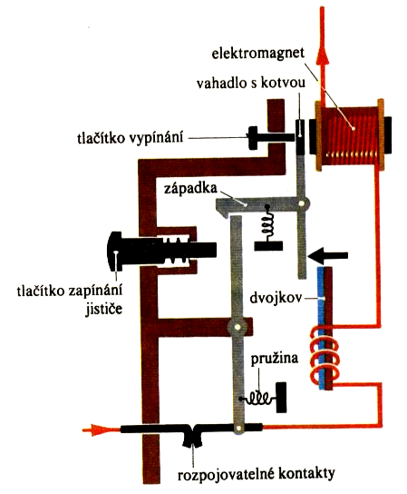
Elektrický zvonek
Nakresli a popiš zvonek – obr. 1.8. a,b, str. 18
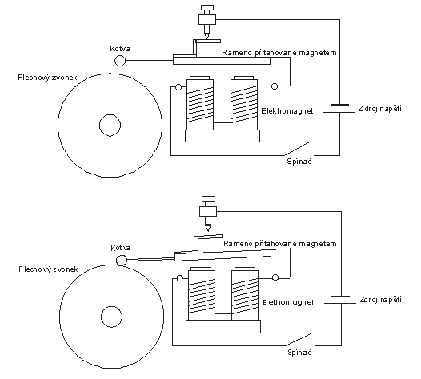
Při zapnutí zvonku el. proud vytvoří elektromagnetické pole, které přitáhne kotvu s paličkou na zvonek – C I N K. Přitažení kotvy ale rozpojí el. obvod, zruší se magnetické pole, kotva se vrací zpět, při návratu se obvod spojí, vznikne magnetické pole, přitáhne kotvu ……
Elektromagnetické relé
Spínač, který pomocí malého el. proudu (přitažení kotvy k elektromagnetu) sepne el. obvod s větším napětím.
Původně vytvořeno pro telegraf – zvyšovalo výkon
Dnes spínání světel na dálkový ovladač, dálkové spínání domácího topení apod.
Nakresli obr. 1.10, str. 19
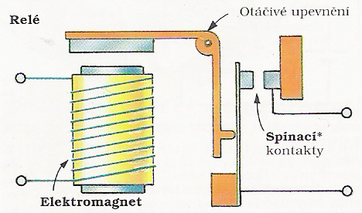

3.5 Stejnosměrný proud
El. proud, který nemění směr. Elektrony se pohybují jedním směrem od – pólu ke + pólu.
Vzniká v baterii nebo v dynamu.
a) Dynamo (generátor) – zařízení, které přeměňuje mechanickou (pohybovou) energii na energii stejnosměrného el. proudu.
Cívka se otáčí v magnetickém poli elektromagnetu.
rotor – pohyblivá část motoru (zde cívka)
stator – pevné zařízení (zde elektromagnet)
Použití: dříve osvětlení jízdního kola
obloukové tavící pece
pohon tramvají, trolejbusů, některých elektrolokomotiv
b) Stejnosměrný elektromotor
Zařízení, ve kterém se stejnosměrný el. proud mění v pohybovou energii – výstup na různá zařízení ( buben pračky).
rotor – cívky (více cívek = větší síla motoru)
stator – elektromagnety
Cívka se v magnetickém poli otočí max. o 180°. Stálé otáčení v jednom směru zajišťuje komutátor – poloprstence napojené na uhlíkové kontakty (kartáčky).
- mění směr proudu v cívkách rotoru
Použití: pračka, vysavač
tramvaje, elektrolokomotivy
elektrické hračky (vláčky, autodráha)
elektromobily

3.6 Střídavý proud
Elektrický proud měnící směr 50 – 100x za sekundu.
Generátor střídavého proudu = ALTERNÁTOR, v elektrárnách vyrábí el. proud, který odebíráme ze zásuvek.
rotor – otáčející se elektromagnety : točí je pohyb turbíny….. elektrárny
točí je pohyb kol ….. automobily
stator – nehybné cívky
Nakresli graf 2.4, str. 37
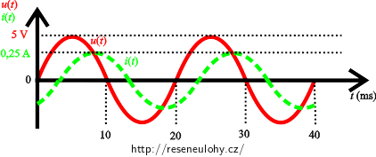
PERIODA = oblast červené křivky mezi 20 a 40

Průběh střídavého proudu od + hodnot do – hodnot znázorňuje graf (červená) – SINUSOIDA.
Doba, za kterou se průběh střídavého proudu opakuje = PERIODA střídavého proudu.
KMITOČET (FREKVENCE) je počet period za 1s, jednotka 1 Hz.
1Hz = 1 perioda za 1s
Transformátor (trafo)
Zařízení, které umí měnit napětí.
a) zásuvka 230 V ------- T------- 16V … el. zvonek
b) rozvodná síť – elektrárny a sloupy napětí

Nakresli transformátor – obr. 2.6, str. 42
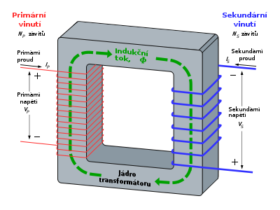

3.7 Elektrické veličiny, jednotky a výpočty
Předponaː | Značkaː | Násobekː | Zápisː | Příkladː
tera | T | 1 000 000 000 000 | TΩ - teraohm | 6 800 000 000 000 Ω = 6.8 TΩ
giga | G | 1 000 000 000 | GΩ - gigaohm | 3 300 000 000 Ω = 3.3 GΩ
mega | M | 1 000 000 | MΩ - megaohm | 15 000 000 Ω = 15 MΩ
kilo | k | 1 000 | kΩ - kiloohm | 47 000 Ω = 47 kΩ
- | 1 | Ω - ohm | 100 Ω
mili | m | 0,001 | mΩ - miliohm | 0,027 Ω = 27 mΩ
mikro | µ | 0,000 001 | µΩ - mikroohm | 0,000 082 Ω = 82 µΩ
nano | n | 0,000 000 001 | nΩ - nanoohm | 0,000 000 056 Ω = 56 nΩ

* Elektrický proud: I – jednotka A (ampér)
I = U / R …….. měříme ampérmetrem
* Napětí: U – jednotka V (volt)
U = R . I …….. měříme voltmetrem
Při sériovém zapojení spotřebičů (za sebou) je všude stejný proud a různé napětí na spotřebičích ( U = U1 + U2).
Při paralelním zapojení (vedle sebe) je napětí všude stejné (U = U1 = U2), proudy jsou různé (I = I1 + I2).
* Odpor proudu: R – jednotka Ω (ohm)
R = U / I ….. měříme ohmmetrem
Hodnota elektrického odporu je dána materiálem, tvarem i teplotou vodiče.
Velikost odporu závisí na délce vodiče (přímo úměrně), na obsahu průřezu vodiče (nepřímo úměrně).
Dobré vodiče kladou malý odpor, špatné vodiče kladou velký odpor.
R = měrný odpor materiálu . délka vodiče (malé el)/ obsah plochy kolmého řezu (S)
Rezistor (lidově odpor) je pasivní elektrotechnická součástka projevující se v elektrickém obvodu elektrickým odporem. Důvodem pro zařazení rezistoru do obvodu je obvykle snížení velikosti elektrického proudu nebo získání určitého úbytku napětí. Rezistory se také mohou používat jako topná tělesa.
Pevné rezistory mají pevně danou hodnotu odporu, která se mírně mění pouze v závislosti na teplotě, procházejícím napětí a životnosti rezistoru.
Nastavitelné rezistory se používají k plynulému upravení činnosti dalších částí obvodu (např. nastavení hlasitosti, stmívání svítidel).

Sériové (za sebou) zapojení odporu R_{s} a paralelní (vedle sebe) R_{p}
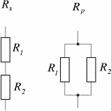
* Elektrický náboj: Q – jednotka C (coulomb)
Q = I . t
Vyjadřuje velikost působení elektrické síly.
1 C je elektrický náboj přenesený proudem 1A za 1s, 1 C = 1 As

* Elektrická práce: W – jednotka J (joule)
V elektrickém poli se elektrony pohybují a konají el. práci.
W = U . Q neboli W = U . I . t
1J = el.práce 1W za 1 s ……. 1J = 1Ws
1 kWh = 3 600 000 J ………… 1 Wh = 3 600J …….. 1 Wmin = 60J ………. 1 Ws = 1 J
* Elektrický příkon a výkon: P – jednotka W (watt)
Příkon je elektrická práce vykonaná za 1 s při 100% účinnosti (využije všechnu el. energii k dané práci) ……. měříme wattmetrem.
Příkon je uváděn na štítcích elektrospotřebičů ve W.
1 W za 1 s vykoná práci 1 J

Výkon je reálně vykonaná práce za 1 s (čím je vyšší účinnost stroje, tím má vyšší výkon)
Na energetických štítcích: A++, A+, A, B, C
příkon ------ spotřebič -------- 100% výkon (nereálné)
0 % ztráta (nereálné)
příkon ------ spotřebič -------- výkon
ztráta
Např. klasická žárovka má reálný výkon 8% (světlo), 92% jsou ztráty (teplo) …. velmi nízká účinnost.

P = W/t W = U.I.t tedy P = U.I.t/t (stejný čas se tedy vyruší) ---- P = U . I

* Spotřeba elektrické energie: E (W) – Ws (J se zde nepoužívá), Wh, kWh
…….. měříme elektroměrem
E = P . t

3.8 Vedení proudu
3.8.1 Izolanty – látky, které nevedou elektrický proud, nemají volné ionty
- dřevo, plast, porcelán, sklo
3.8.2 Vodiče – látky vedoucí el. proud
a) kapaliny – čím více volných iontů, tím intenzivněji vedou el. proud
- mořská voda --- sladká voda --- dešťová voda X destilovaná voda
Nakresli obr. 3.1, str. 51: roztok NaCl
b) kovy – atomy kovů jsou fixovány v krystalických mřížkách, elektrony se pohybují mezi
kladně nabitými mřížkami
c) plyny – vzduch je za normál. podmínek izolant, obsahuje velmi malé množství iontů
1. Blesk
Před bouřkou se mezi mrakem a zemí vytváří elektrické pole, které urychluje přítomné volné kationty vzduchu. Ty narážejí na neutrální molekuly vzduchu a opakovaně je štěpí na + a – částice, vzduch se ionizuje a jeho el. vodivost stoupá.
Dochází k ionizaci vzduchu, ten je el. vodivý – vz. B L E S K
- až 31 000°C, napětí stovky mil. V
RYCHLOST ZVUKU (hromu) v atmosféře – 340 m/s, tj. za 3s – 1 km
Výpočet vzdálenosti bouřky: kolik sekund uplyne od blesku k hromu : 3 = vzdálenost v km

2. Elektrický oblouk – svařování, tavící pece
- jedna elektroda = svařovací tyčinka, druhá elektroda svařovaný nebo řezaný kov
- uhlíková tyčinka připojená k – pólu vystřeluje volné e- , které štěpí neutrální částice vzduchu na kationty a volné –e, teplota v oblouku …….. 5 000°C
3. Elektrický výboj ve zředěném vzduchu
- uzavřená trubice s vysátým vzduchem + přidaný plyn
- po stranách trubice elektrody (vystřelují a přijímají e-)
- barva světla v trubici dle příměsi v plynu
a) reklamní trubice – neon, helium, vodík, ….
b) sodíkové výbojky pouličního osvětlení
c) úsporné zářivky (lineární, kompaktní) – páry rtuti ve kterých vzniká ÚV, to se luminiforem
na skle mění na světelné záření

3.8.3 Polovodiče
- látky, jejichž elektrickou vodivost ovlivňuje např. teplota, příměsi či intenzita osvětlení
Termistor – zařízení, ve kterém zvyšování teploty snižuje odpor a zvyšuje el. vodivost
- k měření teploty
Fotorezistor – vyšší osvětlení snižuje odpor a zvyšuje vodivost
- měření osvětlení ve fotoaparátech
- automatické počítadlo ( pečivo, lahve na pásu, …… předmět zastíní čidlo, zvýší
se odpor, sníží se vodivost …. )
- automatické otevírání dveří
Polovodič – křemík, selen, germanium
- při nízké teplotě má velký odpor (izolant), příměs jiných prvků odpor sníží
- miniaturizace výpočetní techniky, mikroprocesory, čipy, FV panely

3.9 Statická elektřina
Elektrický náboj na povrchu předmětů, které byly spolu v kontaktu (třením, dotykem). Dochází k rozdělení + a – náboje a k přenosu e-.
Využití: odlučovače prachových částic v plynech ( komíny elektráren, cementáren a tepláren)
práce kopírek
Nevýhody: přitahování prachu k povrchům
přitahování samolepky k lepícímu podkladu
nebezpečí požáru či výbuchu

4. Osobnosti světové elektrofyziky
4.1 Luigi Galvani ( 1737 – 1798)
- italský lékař a fyzik
- studoval elektrické jevy při pohybech svalů
- u žab elektřina rozhýbala svaly ….. živočišná elektřina
4.2 Alessandro Volta ( 1745 – 1827)
- italský fyzik
- sestavil elektrický článek Voltův sloup (sloupec vrstvených plíšků CU a Zn v kyselém roztoku), 1. zdroj elektřiny (později galvanický článek)
- vyvrátil živočišnou elektřinu: elektřina vzniká mezi kovy v elektrolytu
4.3 Georg Ohm (1789 – 1854)
- německý matematik, chemik a fyzik
- definoval Ohmův zákon = el. proud je přímo úměrný napětí
- napětí na konci vodiče: U = I . R
4.4 James Watt ( 1736 – 1819)
- anglický matematik, fyzik a vynálezce
- parní stroj
- jednotka výkonu 1W
4.5 Michael Faraday (1791 – 1867)
- anglický fyzik a chemik
- objevil elektromagnetickou indukci, el. a magnetické siločáry
- základy rozvoje elektromotorů a dynama
- definoval elektrolýzu, anodu a katodu, pojem iont
- Faradayova klec: el. náboj je soustředěn pouze na povrchu vodiče, uvnitř nepůsobí el. pole
- auto při zásahu bleskem neprobíjí dovnitř
- ochrana zařízení proti škodlivému elektromagnetic. poli, ochrana před
průchodem radiových vln

